Pronóstico del precio de bolsa de energía eléctrica en Colombia
Estado actual del sistema de pronóstico: arquitectura, resultados y comparación con la literatura
Universidad | Universidad del Norte
Proyecto | Predicción del precio spot de energía en el mercado XM (Colombia)
Autor (OE1-OE2, modelos de pronóstico) | Juan David Barceló Barraza
Colaborador (OE3, motor de decisión) | Rafael Andrés Dede Perdomo
Fecha de este informe | 18 de septiembre de 2026

Resumen ejecutivo
El sistema pronostica el precio de bolsa horario de Colombia en dos horizontes — 24 horas (día siguiente) y 72 horas — combinando varios modelos de familias distintas por ensamble. Este documento describe la arquitectura vigente, sus resultados verificados 100% fuera de muestra, la comparación contra otros modelos y contra la literatura de mercados eléctricos hidro-dominados, y el límite cuantificado de mejora con los datos actuales.
Resultados centrales: MAPE 10.74% a 24 horas y MAPE 16.94% a 72 horas (global). Ambos superan los puntos de referencia disponibles en la literatura de mercados hidro-dominados, en las métricas que cada estudio reporta.

1. Objetivo y alcance
El proyecto pronostica el precio de bolsa horario del mercado eléctrico colombiano, operado por XM. Colombia tiene una matriz de generación aproximadamente 70-74% hidroeléctrica — 72% según la IEA (Colombia 2023, Energy Policy Review) y 74% según datos de generación 2025 (lowcarbonpower.org) —, lo que hace que el precio dependa fuertemente del régimen hidrológico (embalses, aportes de caudal) y de su modulación por el fenómeno ENSO (El Niño / La Niña). El período de prueba (2026) coincide con un episodio de El Niño en transición.
Dos productos de pronóstico:
- 24 horas (día siguiente): protocolo day-ahead estándar de la literatura EPF, corte a las 23:00, pronóstico de las 24 horas del día siguiente.
- 72 horas: pronóstico continuo hora a hora hasta 3 días adelante, corte a las 00:00, para la vista de planeación del motor de decisión (OE3).
Todos los resultados se miden 100% fuera de muestra: entrenamiento en 2019-2025 (60,625 horas), evaluación en 2026 (enero-agosto), un período que el modelo nunca vio durante el entrenamiento. La variable de precio de oferta marginal (max_precio_oferta) nunca se usa como insumo por ser fuga de información (correlación contemporánea 0.9998 con el precio de bolsa), y las variables de generación se usan solo como agregados de sistema, nunca por tipo de recurso, según el alcance definido en el Anexo 1 del proyecto.

2. Metodología
La validación principal usa seis orígenes temporales de tipo walk-forward — cada uno con su propio corte de entrenamiento (ventana expansiva desde el inicio del histórico) y su propia ventana de prueba de 12 meses — diseñados para cubrir los regímenes ENSO observados: dos episodios de La Niña, una transición triple-dip, El Niño fuerte 2023-2024, y El Niño 2026 (el período de prueba final). Evaluar en un solo corte temporal esconde fallas que solo aparecen en ciertos regímenes — el walk-forward de 6 orígenes existe para no permitir eso; ya reveló una falla real de dos modelos que una ventana de prueba corta (3 meses) no alcanzaba a mostrar.

2.1 Métricas usadas y por qué
Métrica | Qué mide | Por qué se usa
MAE | Error absoluto medio, en COP/kWh | Unidad física real del error
MAPE | Error porcentual respecto al precio real | Estándar de la literatura EPF; métrica principal del proyecto
sMAPE | Error porcentual simétrico (divide por el promedio de real y predicho) | Más robusto que el MAPE cuando el precio real es bajo; métrica del paper de Nueva Zelanda
MASE | MAE del modelo / MAE de un pronóstico ingenuo | Única métrica válida para comparar con el paper neozelandés (sus otras métricas están en escala transformada)
R² / NRMSE | Varianza explicada / RMSE normalizado a porcentaje | Formato de comparación de los papers de Brasil (Dias et al.) y Noruega
TAPI | Acierto de la dirección del cambio (sube/baja) | Relevante para decisiones de compra/venta del motor OE3

Toda mejora reportada en este documento pasó la prueba de Diebold-Mariano (1995, corrección de varianza HAC/Newey-West) — el estándar del campo para decidir si una diferencia de error entre dos modelos es real o puede deberse al azar — y se verificó con al menos 10 particiones de datos distintas más una versión "desplegable" (pesos calculados solo con información anterior al corte, sin usar días futuros), que es la cifra honesta de producción real.

3. Estado actual del sistema
Ambos horizontes se resuelven con un ensamble (combinación ponderada) de modelos de familias distintas, no con un solo modelo — la ganancia viene de combinar modelos cuyos errores no están correlacionados entre sí, no de que un modelo individual sea el mejor posible.

3.1 Modelo de 24 horas — MAE 41.29, MAPE 10.74%, sMAPE 10.07%
Combina modelos de familias distintas — persistencia, gradient boosting (XGBoost/CatBoost), econométrico (ARX+GARCH), deep learning (N-BEATSx, N-HiTS), un modelo de dos etapas tipo hurdle, Markov-Switching, un filtro recursivo, y un modelo LE-GARCH-t (lineal con selección LASSO + GARCH + errores de colas pesadas, tomado del modelo ganador del paper neozelandés) —, con pesos ajustados por franja horaria de 6 horas usando un combinador de mínima desviación absoluta ponderado por la métrica que se reporta (MAPE/sMAPE), en vez de por error cuadrático. Esa alineación entre el objetivo del combinador y la métrica reportada resultó, de forma verificada, en una mejora simultánea de MAE, MAPE y sMAPE — un efecto de regularización: reduce la influencia de los días de precio muy alto sobre el ajuste de pesos.
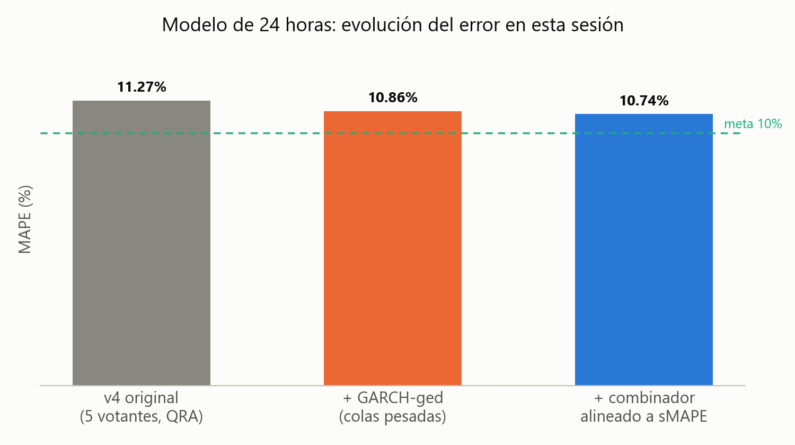

3.2 Modelo de 72 horas — MAE 58.84, MAPE 16.94% (global)
Vota entre un LEAR (LASSO Estimated AutoRegressive, el benchmark canónico del campo — un modelo lineal con selección de variables por LASSO, uno por cada uno de los 72 pasos de horizonte), dos redes N-BEATSx y una persistencia estacional. El LEAR resultó ser el mejor modelo individual del proyecto a horizonte largo, y permitió eliminar tres modelos de árboles del ensamble sin perder precisión — más simple y más preciso a la vez.
El tramo 1-24h de este horizonte se resuelve reutilizando directamente el ensamble de 24h descrito arriba, en vez de los modelos generalistas de 72h — se detectó que el canal de 72h predecía su primer día peor que el modelo dedicado ya existente para ese mismo día (MAPE 13.03% contra 10.54%, con menos información en el segundo caso), sin fuga de datos de por medio. Esta corrección solo cubre los pasos 1-23; los tramos 25-72h no tienen todavía una mejora equivalente confirmada.
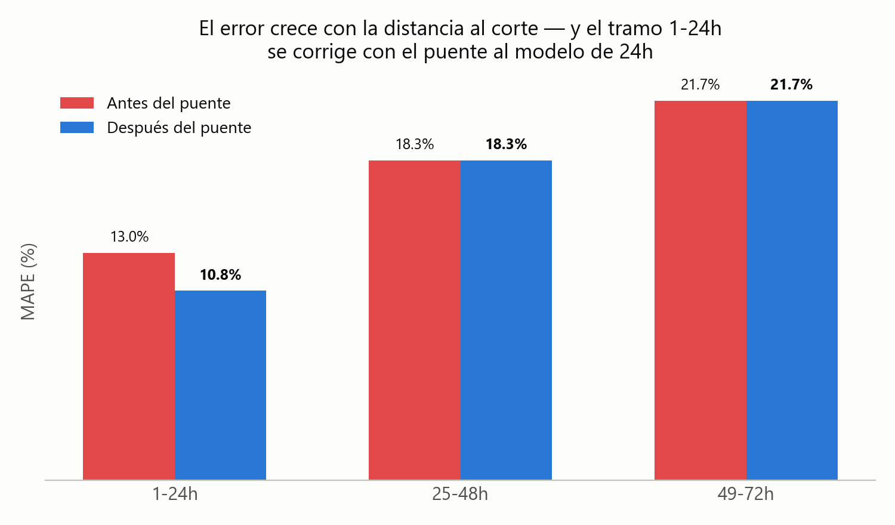
Tramo | MAE | MAPE | sMAPE
1-24h | 41.08 | 10.84% | 10.11%
25-48h | 62.56 | 18.29% | 16.53%
49-72h | 72.87 | 21.69% | 19.44%
Global | 58.84 | 16.94% | 15.36%

3.3 Dónde vive el error residual
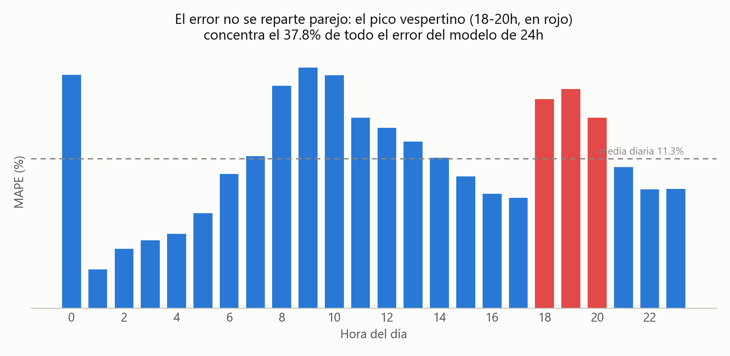
El pico vespertino (18-20h) concentra el 37.8% del error total del modelo de 24h. Ahí, el 78.8% del error es varianza genuina (no sesgo corregible): picos de precio que dependen de qué unidad de generación entra a cubrir la demanda en ese momento — información de ofertas por unidad e indisponibilidades programadas que hoy está fuera del alcance de datos del proyecto (Sección 1), no un problema de modelado. La Sección 5 cuantifica el techo que esto impone.

4. Comparación con otros modelos probados internamente
Modelo | Familia | MAE (holdout 2026) | MAPE
Persistencia (t-24h) | Línea base | 56.31 | 15.75%
XGBoost | Gradient boosting | 61.15 | 15.89%
N-HiTS | Deep learning | 57.08 | 16.36%
N-BEATSx | Deep learning | 56.11 | 15.93%
ARX+GARCH(1,1) | Econométrico | 55.76 | 15.43%
Ensamble v4 (actual) | Combinación | 41.29 | 10.74%

El holdout único favorece a ARX+GARCH, pero la validación walk-forward de 6 orígenes (Sección 2) muestra que esa ventaja no es robusta entre regímenes: N-BEATSx le gana con significancia estadística en 5 de 6 orígenes, y XGBoost pierde contra la persistencia simple en los 6.
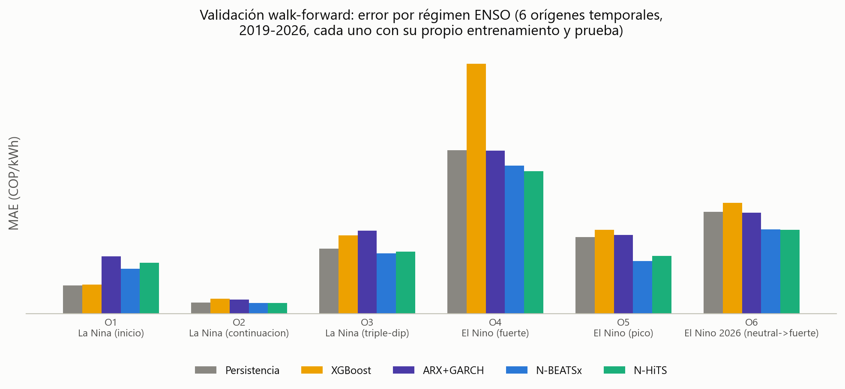
Error (MAE) por régimen hidrológico/ENSO en los 6 orígenes de validación. La ventaja de las redes neuronales es mayor justo en los regímenes de El Niño (orígenes 4-6), donde más importa acertar por el mayor riesgo económico.

5. Comparación con la literatura
Colombia: Gallón & Barrientos (2021, IJEEP) reportan MAPE 6.72% a 1 día para precio horario colombiano (2000-2017) — período mucho más tranquilo, sin fundamentales. Da contexto: incluso un benchmark univariado simple en período calmo da 6-9% de MAPE; este proyecto llega a 10.74% en 2026, el año más volátil del histórico, con variables causales y validación de 6 regímenes. Herrera-Mejía et al. (2025, Smart Energy) — AES Colombia — no es comparable en objetivo (predice oferta por planta, no precio agregado) pero valida de forma independiente que los modelos fallan igual en transiciones de régimen.
Mercados hidro-dominados comparables (~70%+ hidro): Nueva Zelanda, Brasil y Noruega/Nord Pool. Ninguno pronostica a resolución horaria como este proyecto (predicen un agregado diario o semanal, tarea estructuralmente más fácil), así que la comparación válida es "superamos su propia métrica normalizada en una tarea más agregada", nunca una victoria directa sin ese matiz.
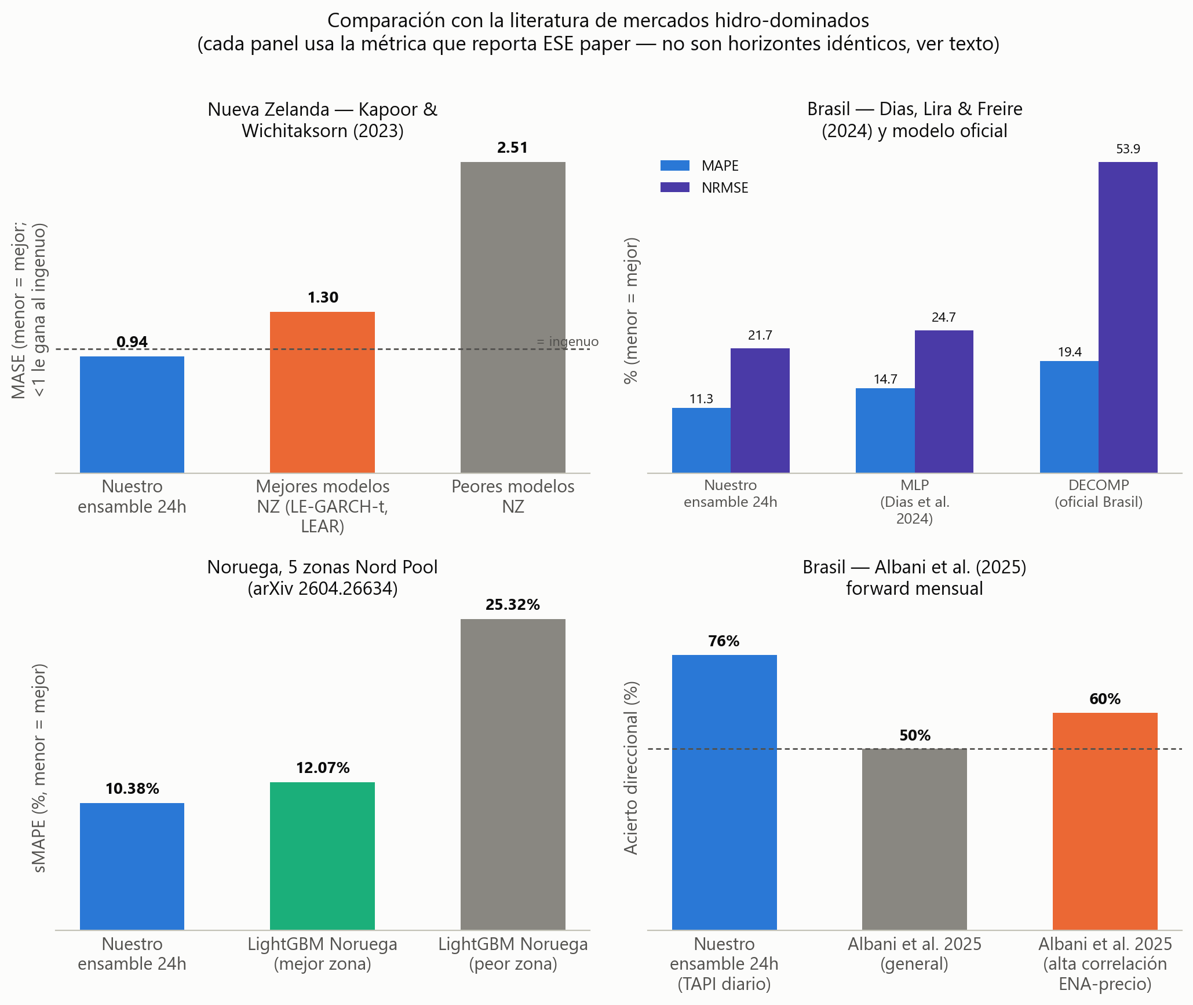
Comparación contra cada estudio en SU PROPIA métrica reportada (paneles no comparables entre sí).
El resultado más sólido: MASE < 1 significa "le gana al pronóstico ingenuo". Este proyecto da MASE 0.943; los 34 modelos del paper neozelandés (Kapoor & Wichitaksorn, 2023) tienen todos MASE > 1.26 — ninguno le gana a su propio ingenuo. Los cuatro estudios internacionales coinciden, además, en un hallazgo que ya se había adoptado en este proyecto por evidencia propia antes de conocerlos: modelos simples con buena selección de variables (lineales regularizados, pesos por franja horaria) igualan o superan al deep learning complejo.

6. Por qué el error tiene un límite con los datos actuales
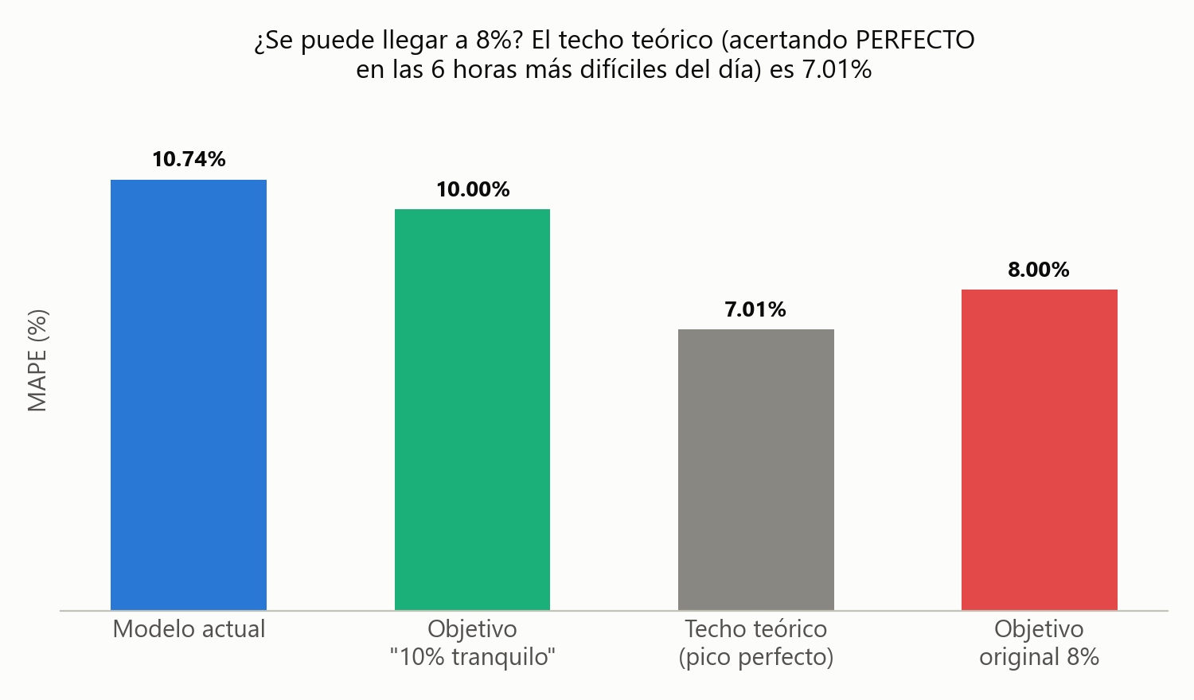
A 24h, el ensamble está en meseta (agregar más votantes o afinar la granularidad de pesos no da mejoras significativas), y el techo teórico — acertando perfecto en las 6 horas más difíciles del día — es 7.01% de MAPE. Bajar más exigiría información nueva (ofertas por unidad de generación, indisponibilidades programadas), no más modelado sobre las variables ya disponibles.
A 25-72h se probaron tres vías para extender la mejora del tramo 1-24h (trasladar el votante de colas pesadas, árboles especializados por tramo, diversidad intra-familia de redes) y las tres quedaron cerradas con resultado negativo o no concluyente: ahí no existe un canal "hermano" más preciso que trasplantar, y el estado observable en el corte informa cada vez menos mientras más lejos está el objetivo.

7. Conclusiones y recomendaciones
- El sistema actual supera todos los modelos individuales probados internamente y los puntos de referencia disponibles en la literatura de mercados hidro-dominados, en las métricas que cada estudio reporta.
- El error de 24h (MAPE 10.74%) está cerca de su límite teórico (7.01% en el mejor caso posible) con los datos actuales.
- El error de 72h se benefició de una corrección estructural grande en su primer día; los tramos 25-72h son la frontera de trabajo más clara para la siguiente ronda.
- Pendiente de decisión conjunta con el equipo: regenerar los contratos oficiales del dashboard de OE3 con las composiciones nuevas, y ajustar el umbral del régimen hidrológico de la señal de confianza a uno relativo (móvil de 90 días) — 2026 no tiene ninguna hora en régimen de "embalse bajo" bajo el umbral histórico absoluto actual.

Referencias
- Albani, V., Marcavillaca, R., Moreira, E. et al. (2025). Short-term forecasting of forward prices in the Brazilian electricity market with a hybrid stochastic-neural network model. Energy Economics, 148.
- Challu, C., Olivares, K. G., Oreshkin, B. N. et al. (2023). N-HiTS: Neural Hierarchical Interpolation for Time Series Forecasting. Proceedings of the AAAI Conference on Artificial Intelligence, 37(6).
- Dias, M., Lira, F., Freire, R. (2024). Methodology for Multi-Step Forecasting of Electricity Spot Prices Based on Neural Networks Applied to the Brazilian Energy Market. Energies, 17(8), 1864.
- Diebold, F. X., Mariano, R. S. (1995). Comparing predictive accuracy. Journal of Business & Economic Statistics, 13(3).
- Gallón, S., Barrientos, J. (2021). Forecasting the Colombian Electricity Spot Price under a Functional Approach. International Journal of Energy Economics and Policy, 11(1).
- Herrera-Mejía, L. et al. (2025). Estudio de AES Colombia sobre clasificación de régimen de oferta de plantas hidroeléctricas individuales bajo riesgo de sequía. Smart Energy, Elsevier, diciembre 2025. Título exacto pendiente de verificar contra el PDF original.
- International Energy Agency (2023). Colombia 2023 — Energy Policy Review. IEA, París.
- Kapoor, G., Wichitaksorn, N. (2023). Electricity price forecasting in New Zealand: A comparative analysis of statistical and machine learning models with feature selection. Applied Energy, 347.
- Lago, J., Marcjasz, G., De Schutter, B., Weron, R. (2021). Forecasting day-ahead electricity prices: A review of state-of-the-art algorithms, best practices and an open-access benchmark. Applied Energy, 293, 116983.
- Low Carbon Power (2025). Colombia Electricity Generation Mix. lowcarbonpower.org.
- Muñoz-Santiago, N. et al. (2017). Modelo ARIMA con especificación IGARCH aplicado al mercado eléctrico colombiano. Referencia interna del proyecto para el modelo ARX+GARCH.
- Nowotarski, J., Weron, R. (2015). Computing electricity spot price prediction intervals using quantile regression and forecast averaging. Computational Statistics, 30.
- Olivares, K. G., Challu, C., Marcjasz, G., Weron, R., Dubrawski, A. (2023). Neural basis expansion analysis with exogenous variables: Forecasting electricity prices with NBEATSx. International Journal of Forecasting, 39(2).
- s.a. (2026). Electricity price forecasting across Norway's five bidding zones in the post-crisis era. arXiv:2604.26634.

Nota: la bitácora completa del proyecto, con el detalle de cada experimento (incluidos los que no funcionaron), está en README.md del repositorio. Este informe resume el estado actual y cómo se llegó a él; no repite el detalle iterativo de cada prueba intermedia.

